（平成30年度公民館等活性化モデル事業）
館名 | 東広島市 志和生涯学習センター
事業名 | ふるさと大好き隊員養成事業
趣旨 | ○生まれた場所（地域）のことを知り，地域の素晴らしさを体感する。  ○地域の人とふれあい，親しみを持つ。  ○地域の行事に参加，参画し，一員として活動する。
特徴 | ○世代間の交流  ○地域住民が講師  ○高齢者への理解
事業の様子 | 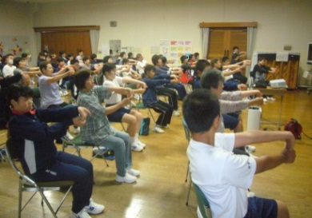百歳体操の参加者と中学生との交流。体操を一緒にした後は，指ビクスやクイズを楽しみました。質疑応答では，中学生から積極的な質問が沢山出ました。 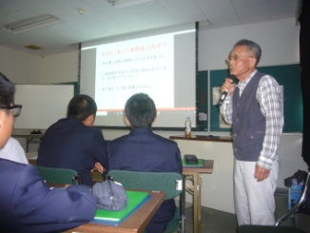郷土史研究会の方から，志和町の歴史や活躍した人たちの偉業について聞きました。 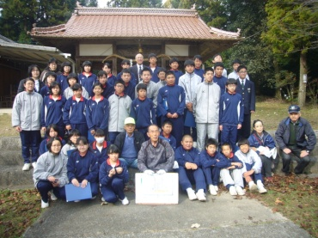バスに乗って，町内巡り。座学で学んだ名所をまわり，自分たちの目で確かめました。
【実施期日】
第１回 志和中学校1年生と地域住民（ニコニコ元気クラブ）との交流
平成30年６月26日（火）14：30～15：15
第２回 「志和町の歴史」「名所」「名士」について学習会（志和中学校1年生）
平成30年11月８日（木）13：20～15：20
第３回 志和町内の名所巡り（志和中学校1年生）
平成30年11月26日（月）8：30～11：30

【実施場所】
第１回目・・・志和生涯学習センター ホール
第２回目・・・志和生涯学習センター 会議室
第３回目・・・志和町内巡り

【実施機関・団体等】
志和生涯学習センター，志和中学校，東広島市健康増進課，東広島市郷土史研究会

【対象者及び参加者数】
第１回 体操クラブ 20人 志和中学校２年生 40人 教職員 ３人
第２回 志和中学校２年生 40人 教職員 ３人
郷土史研究会 ３人
第３回 志和中学校２年生 40人 教職員 ４人
郷土史研究会 ４人 東広島市会議員 １人 （バスの運転手 ２人）
【事業費】
55,412 円
（内訳：報償費30,000円，需用費25,412円，通信費0円）
活動実績

【参加者の声】
（体操に参加した中学生の感想文より）
○実際に体験してみたら，思ったよりしんどかったです。
○高齢者の方は「おもり」のつけはずしがテキパキと早かったです。自分は手間取いました。
（座学に参加した中学生の声より）
○志和町に生まれ，育ってきましたが，知らないことが多かったです。
○志和で活躍した人のことを絵本にして，それがDVDに編集されていて，よく分かりました。
活動実績
成果と課題 | 【成果】  ○中学生が高齢者の体操教室に参加することで交流の場を設け，互いの理解を深めた上 で，高齢者を講師に招いて郷土の歴史について学び，その後実際に町内を巡るという流れで展開したことで，地域住民とのふれあい，歴史を知り，実際に自分の目で確かめることができた。  ○中学生が，体操教室に参加し，体操や指ビクスなどを共に行うことで，高齢者がどういう活動をしておられるのか，知る良い機会となった。  ○町内巡りでは，郷土史研究会の方から話を聞き，学校だけでは学ぶことのできない内容まで学ぶとともに，地域の素晴らしさを体感することができた。  【課題】  ○学校のスケジュールに合わせて講座の時間を設定しなければならず，学校との調整が非常に難しかった。  ○センターが主導で進めてしまい，生徒を「お客さん」にしてしまった。今後は行事等において計画の段階から参加，参画してもらうことで，生徒の主体性を育むと共に地域の一員として活動している自覚が持てるようにしていきたい。  【運営した感想】  （工夫したこと）  ○いきなり「地域の歴史」を勉強するのではなく，まずは地域の方々と親しくなるための行事をもったこと。  ○事前学習として，志和中学校１年生と生涯学習センター職員と「高齢者の人権」について学習したこと。  （今後の希望）  ○ここで終わらせないで，学んだことを次へつなぐ取組みを生徒と一緒に考えていく。
連絡先 | 東広島市志和生涯学習センター  〒739-0268 東広島市志和町志和西1432  電話 082-433-3196 ファクシミリ 082-433-3196  電子メール shiwa-k@city.higashihiroshima.hiroshima.jp

